生物学业水平考试模拟试题
生物部分
全卷分为第Ⅰ卷（选择题）和第Ⅱ卷（非选择题）两部分。共4页，全卷满分100分。考试时间与地理同堂共90分钟。（建议50分钟）
注意事项：1、答题前，请考生务必在答题卡上正确填涂自己的姓名、考号和考试科目，并将条形码贴在答题卡上对应的虚线框内。
2、第Ⅰ卷每小题选出的答案不能答在试题单上，必须用2B铅笔答在答题卡对应题目的答案标号涂黑，如需改动，用橡皮擦擦净后，再选涂其它答案。
3、第Ⅱ卷必须用0.5mm黑色墨水签字笔书写在答题卡上的指定位置。不在指定区域作答的将无效。在 单，草稿纸作答无效。
第Ⅰ卷（选择题 共40分）
1、属于生物的基本特征的是（ ）
A、生物都是由细胞构成的 B、生物都能进行光合作用
C、生物都能生长和繁殖 D、生物都能快速运动
2．下列关于显微镜的使用错误的是（ ）
A在显微镜下观察洋葱表皮细胞临时装片时，先用10倍物镜观察，后换40倍物镜，目镜不变，若不调整粗、细准焦螺旋，视野中清晰度和亮度是视野变暗、细胞数目减少
B观察洋葱表皮细胞临时装片时，发现视野中有一污点，移动目镜和玻片标本污点都没动，说明污点物镜上
C使用显微镜对光时，我们一般选用高倍物镜，较大光圈
D用显微镜观察临时装片时，在视野的右上方有一个完整的细胞，要使该细胞移到视野的正中，应将装片向右上方移动
3．以色列科学家利用干细胞成功的制造出了心脏细胞，这种转变的原因最可能是（B ）
A．干细胞分裂的结果 B．干细胞分化的结果
C．干细胞生长的结果 D．干细胞成熟的结果
4、下列哪一组说法是正确的是（ ）
①玉米种子的胚由胚芽、胚轴、胚根、子叶四个部分组成②胚是种子的主要部分，是新植物体的幼体③将一粒玉米种子纵切后，在切面滴碘液，整个切面都变得一样蓝④种子中的子叶发育为叶，胚芽发育为芽，胚轴发育为茎，胚根发育为根
A.①② B.②③ C.③④ D.②④
5.农谚说：“有收无收在于水，收多收少在于肥”。 这说明植物生长需要（ ）
A.水和无机盐 B.有机物 C.维生素 D.适宜的温度
6.对温室大棚里的农作物，采取适当措施能提高光合作用效率，增加产量，以下措施不能起到这种作用的是（ ）
A．增加大棚内二氧化碳浓度 B．降低光照强度C．合理密植D．延长光照时间
7. “小草依依，踏之何忍”，校园里的这些提示语随时提醒大家不要践踏草坪，否则会造成土壤板结，影响草的生长。土壤板结影响植物生长的主要原因是 （ ）
A.植物缺少无机盐，影响生长 B.植物缺少水，影响光合作用
C.土壤缺少氧气，影响根的呼吸 D.影响了根毛对水分的吸收
8、长期以精米、精面为主食而又少吃水果、蔬菜的人，唇和口腔易溃疡（俗称“烂嘴”）原因是人体内缺乏（ ）
A.蛋白质 B.脂肪 C.无机盐 D.维生素

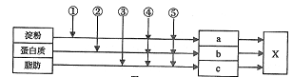
9、下图表示人体消化吸收过程，①一⑤表示消化液（⑤为肠液）。纵向箭头表示消化液对相应物质的消化作用，abc分别表示淀粉、蛋白质和脂肪的最终消化产物。有关分析正确的是全（ ）
A．④和⑤发挥作用的场所都是小肠
B．①为唾液，能将淀粉分解为葡萄糖
C．②与③都只含一种酶，但酶种类不同
D．X表示大肠，是a、b、c被吸收的主要场所
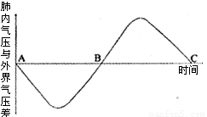
10. 下图是某人在一次平静呼吸中肺内气压的变化曲线。请分析曲线BC段的变化中，与之有关的结构发生相应变化正确的是（ ）
A．胸廓前后径增大、左右径缩小B．肋间外肌、膈肌收缩，肺的容积缩小
C．肋骨、膈肌上移，肌肉舒张D．膈上移、肋骨下移
11、护士在给病人打点滴时，常用橡胶软管扎紧手的腕部，这时会发现橡胶软管上方（靠近肢端一方称下，近心端称上）的血管变化情况是血管①变得扁起来，在橡胶软管下方发现血管②膨胀起来，这时护士将针头插入膨胀起来的血管中。试判断血管①②依次是（ ）
A．动脉、静脉 B．静脉、动脉 C．静脉、静脉 D．动脉、动脉
12、某人得了急性扁桃体炎，医生在其臀部注射药物。药物从臀部吸收到达扁桃体的过程中，血液经过心脏和肺的次数依次是( )
A.2、1 B.1、2 C.1、1 D.0、0
13、在肾小球、肾小囊和肾小管中的液体分别是（ ）
A．原尿、动脉血、尿液 B．动脉血、原尿、尿液
C．静脉血、原尿、尿液 D．动脉血、尿液、原尿
14．鸟的身体里有发达的气囊，下列哪项不是气囊的作用（ ）
Ａ．减轻身体比重 Ｂ．辅助呼吸 Ｃ．进行气体交换 Ｄ．散热降温
15．关于生活中生物技术，下列说法错误的是（ ）
A．利用发酵技术，在鲜奶中加入乳酸菌可制成乳酸制品
B．制作泡菜的坛子加水密封隔绝空气是为了抑制乳酸菌繁殖
C．白酒的酿造过程中利用了霉菌和酵母菌两种微生物的发酵作用
D．厨师常在夏天将做好的菜肴放在冰箱中冷藏，其目的是为抑制微生物的繁殖
16．下列各项中，属于无性繁殖方式的是（ ）
A．用大棚播种育秧的方式繁殖水稻 B．月季通过扦插的方式繁殖新个体
C．青蛙的受精卵在水中发育成蝌蚪 D．家鸽以孵卵育雏的方式繁殖后代
17．关于染色体，DNA和因其关系的下列叙述，错误的是（ ）
A．一条染色体上有多个DNA分子 B．一个DNA分子上包含许多基因
C．成对的基因位于成对的染色体上 D．基因是DNA上控制生物性状的片段
18、白化病是一种由常染色体上隐性基因控制的遗传病，下列关于白化病遗传规律的叙述中，正确的是（ ）
A、父母都患病，子女可能是正常人 B、父母都无病，子女必定是正常人
C、子女无病，父母必定都是正常人 D、子女患病，父母可能都是正常人
19、下列各项中，属于非特异性免疫的是（ ）
A．给初生婴儿接种卡介苗预防结核病B．患过天花的人一般不会再患天花
C．给健康人注射丙种球蛋白预防流感D．白细胞吞噬侵入体内的病菌

20. 有人构想将绿色植物的光合作用有关基因“嫁接”到人的基因组里，人就会象植物那样通过光合作用制造有机物了。实现这种构想的生物技术是
A．克隆技术 B．转基因技术 C．组织培养技术 D．细胞核移植技术
第Ⅱ卷 非选择题 共60分
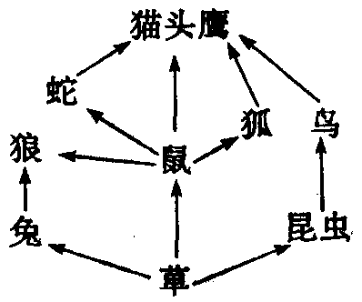
二、填空与图示题（本大题包括6个小题，每空2分，共40分）
21.如图是某草原生态系统的食物网，请据图回答问题：
（1）在这个草原生态系统的食物网中含有 条食物链。
（2）在这个生态系统的组成成分中，除了图示的生物外，还有作为分解者的 和非生物部分的阳光、空气和水等。
（3）由于人们连续不断地围猎狼和狐，使得鼠、兔的数量大增、啃食大量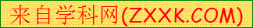牧草，草原植被遭到破坏。停止围猎几年后，狼和狐重新大量繁殖，生态系统恢复了平衡。这表明生态系统具有一定 能力。不过这种能力是一定限度的，超过这个限度，生态系统就会遭到破坏。
22、下图是桃花、桃树枝条和枝芽结构示意图，请据图回答下列问题：
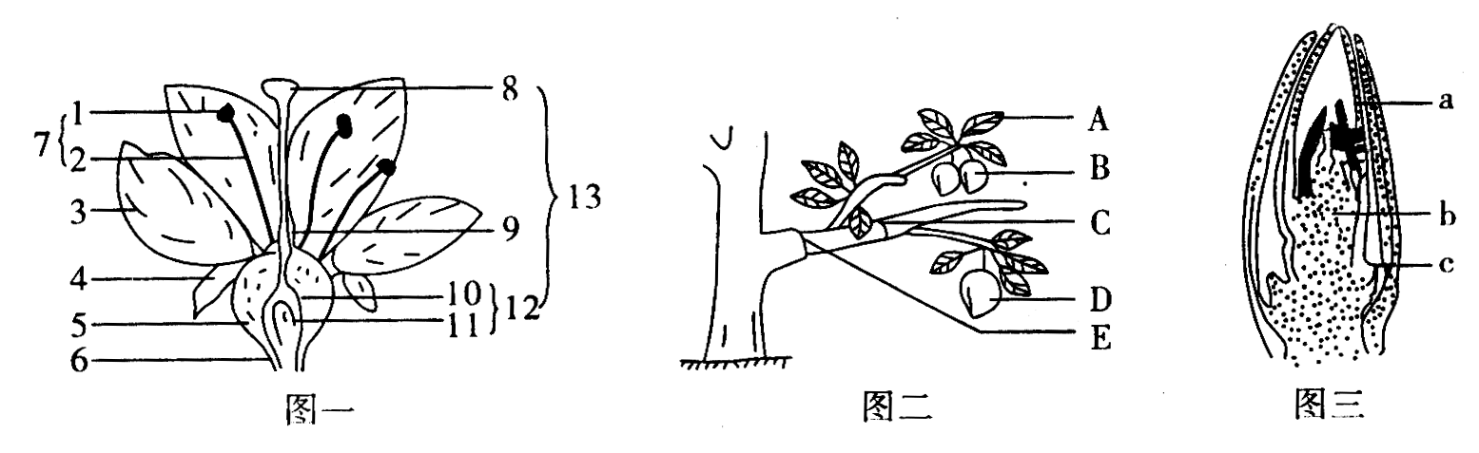

(1)图一最重要的结构是 (填数字)
(2)果农为增加果实的质量，常采用环剥技术(如图二C处，将茎剥去约1cm，深至形成层的一圈树皮)，这样就导致图二中的桃D比桃B大。请问桃B和D都是由图一中的 发育而来的。(填数字)
(3)枝条是由图三发育成的，那么图三中的a将来发育成图二中 。(填字母)

23、如图是人体部分生理活动示意图，其中A--E分别表示相关的细胞、器官或系统，a-h分别表示某种生理过程，请据图回答问题：

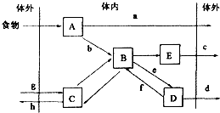
(1)图示体内物质排出体外的过程中，不属于人体排泄途径的生理过程是_____(填图中相关字母)．

(2)若通过d过程排出的液体中检测出了较多的红细胞，可推测认为是参与_____(填图中相关字母)过程的相关结构出现病变所致．

(3)图示发生在C系统内的气体交换过程是通过_____作用实现的

(4 )A中淀粉通过b过程后，B中______（填物质名称）的含量将明显升高

24、在生物圈中，动物是人类的朋友，人与动物应该和谐相处。下面列举了几种常见动物。请结合所学知识回答有关问题 A、蚯蚓B、蜜蜂C、青蛙D家兔E家鸽

(1)A、B与C、D、E的主要区别是身体背部没有____________。

(2)在发育方面，B和C的突出特征是______________。

(3)上述动物中，属于恒温动物有______________ （填字母

25、某班同学对人群中双眼皮和单眼皮(显性基因用B表示，隐性基因用b表示)的遗传情况进行抽样调查，得到以下数据。请回答相关问题：
组别 | 婚配方式 | 调查家  庭数目 | 子女
组别 | 婚配方式 | 调查家  庭数目 | 单眼皮 | 双眼皮
1 | 父母均为单眼皮 | 51 | 60 | 0
2 | 父母均为双眼皮 | 84 | 26 | 74
3 | 父母一方为单，  一方为双 | 164 | 56 | 128

(1)人的双眼皮和单眼皮是一对_______

(2)根据表中数据可以推测单眼皮为_______性状。

(3)若第3组中某家庭父亲为双眼皮，母亲为单眼皮，生了一个单眼皮的孩子，则父亲、母亲的基因组成分别是_______。

(4)从第2组数据可以看出，父母均为双眼皮，子女有的是单眼皮，有的是双眼皮，双眼皮子女的基因组成是_______。

26、疟疾是由雌按蚊叮咬人体，将其体内寄生的疟原虫传入人体而引起的．人感染疟原虫后可产生相当程度的免疫（在疟区，当地人由于早年多患过疟疾，均获得相当程度的免疫力）．请回答：
（1）疟疾的病原体是______，传染源是______
（2）人感染疟原虫后产生的免疫属于______（特异性/非特异性）免疫．

三、探究与实验 （本大题包括2个小题，每空2分，共20分）

27、某学习小组同学在学习植物生理作用的有关知识后，设计了如下实验进行验证，请认真观察分析下图并回答下列有关问题：

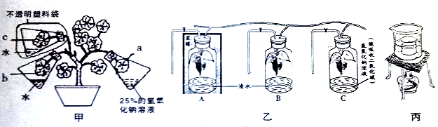

①将天竺葵放在黑暗处一昼夜，按图甲所示装置好后，光照2—3小时。取下叶片a、b和c，用图丙所示装置去掉叶片中的叶绿素，然后用碘液分别检验
②取盆栽牵牛花植株放在暗处一昼夜后，将植株枝条上长势、大小相同的三个叶片分别置于A、B、C三个透明塑料软瓶内，密封瓶口，设为乙装置，其他处理见下图。
③将乙装置移到光下6小时。
④分别将A、B、C瓶的导管伸入澄清石灰水中，打开阀门，轻挤塑料瓶，观察石灰水的变化。
⑤取下三瓶内的叶片，分别用两装置脱色。
⑥取出叶片，漂洗后滴加碘液。
（1）步骤①和⑤用丙装置脱色时，大烧杯内装的液体是 。
（2）图甲装置经上述步骤①后，其中不能变蓝的叶片是 。
（3）若用装置观察植物的蒸腾现象，甲同学的做法是把有b叶片的锥形瓶中的水倒掉，乙同学的做法是用一个透明大塑料袋套住整个装置，请你想一想，哪个同学的操作正确？ 。
（4）丙同学以图乙中的装置C为实验组，装置B为对照组，则通过该实验可得出的结论是 。
（5）观察乙装置可知：A与B构成的对照实验，变量是 。
（6）步骤④中，从A瓶挤出的气体会使澄清石灰水变浑浊，原因是：该瓶气体中含有较多的二氧化碳，这是叶片进行 作用产生的
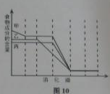
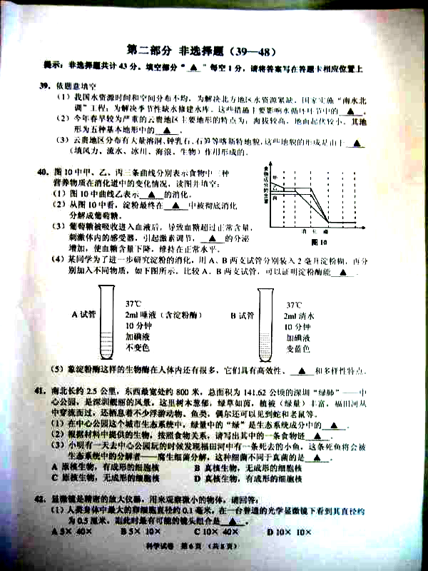
28.图10中甲、乙、丙三条曲线分别表示食物中三种营养物质在消化道中的变化情况，读图并填空：

（1）图10中曲线乙表示 的消化。
（2）从图10中看，淀粉最终在 中彻底消化分解成葡萄糖。
（3）葡萄糖被吸收进入血液后，导致血糖超过正常含量，刺激体内的感受器，引起激素调节， 的分泌增加，使血糖含量下降，维持在正常水平。
（4）某同学为了进一步研究淀粉的消化，用A、B两支试管分别装入2毫升淀粉糊，再分别加入不同物质，如下图所示。比较A、B两支试管，可以证明淀粉酶能 。
生物学业水平考试模拟试题
答题卡
一、选择题
题号 | 1 | 2 | 3 | 4 | 5 | 6 | 7 | 8 | 9 | 10
答
案
题号 | 11 | 12 | 13 | 14 | 15 | 16 | 17 | 18 | 19 | 20
答
案

二、填空与图示题（本大题包括6个小题，每空2分，共40分）
21、（1） （2） （3）

22、（1） （2）

（3）

23、（1） （2）

（3） （4）

24、（1） （2） （3）

25、（1） （2） （3） （4）

26、（1）

（2）
三、探究与实验 （本大题包括2个小题，每空2分，共20分）
27、（1） （2）

（3） （4）

（5） （6）

28、（1） （2）

（3）

（4）
2017级学业水平考试生物模拟试题答案
一、选择题
题号 | 1 | 2 | 3 | 4 | 5 | 6 | 7 | 8 | 9 | 10
答案 | C | C | B | A | A | B | C | D | A | D
题号 | 11 | 12 | 13 | 14 | 15 | 16 | 17 | 18 | 19 | 20
答案 | C | A | B | C | B | B | A | D | D | B

二、填空与图示题（本大题包括6个小题，每空2分，共40分）
21、（1） 6 （2） 细菌或真菌 （3） 自动调节
22、（1） 7、13 （未答全不给分） （2） 12 （3） A
23、（1） a （2） e （3）气体扩散（扩散）（4）葡萄糖（血糖）
24、（1） 脊椎 （2）变态发育 （3） D 、E 未答全不给分
25、（1） 相对性状 （2） 隐性 （3） Aa 、aa（未答全不给分） （4） AA或Aa（未答全不给分）
26、（1） 疟原虫 疟疾病人及带虫者
（2） 特异性
三、探究与实验 （本大题包括2个小题，每空2分，共20分）
27、（1） 水 （2） a、c
（3） 甲 （4）二氧化碳是光合作用的原料
（5） 光 （6） 呼吸作用
28、（1）蛋白质 （2） 小肠 （3）胰岛素 （4） 消化分解淀粉（意思相近即可得分
新 课 标 第 一 网

